**Scanner de rede simples e rápido**

Advanced IP Scanner



Exemplo de Utilização:

C:\Users\Aluno.DSN5131112167>ipconfig

Configuração de IP do Windows

Adaptador Ethernet Ethernet:

Sufixo DNS específico de conexão. . . . . . : educ513

Endereço IPv4. . . . . . . . . . . . . . . : 10.87.202.149

Máscara de Sub-rede . . . . . . . . . . . . : 255.255.255.128

Gateway Padrão. . . . . . . . . . . . . . . : 10.87.202.129

Configurar para buscar no Range de IP desejado:

10.87.202.129 - 10.87.202.254

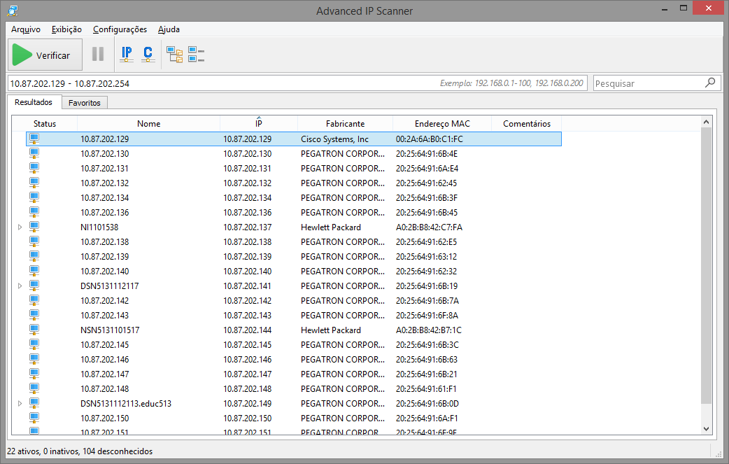

Encontra os dados básicos de todos os equipamentos conectados ao range da rede